## swagger api开发使用说明书

目录

swagger api开发使用说明书 1

配置文件 1

开发说明 2

使用说明 5

### 配置文件

ammeter-service的pom.xml引入相关jar包

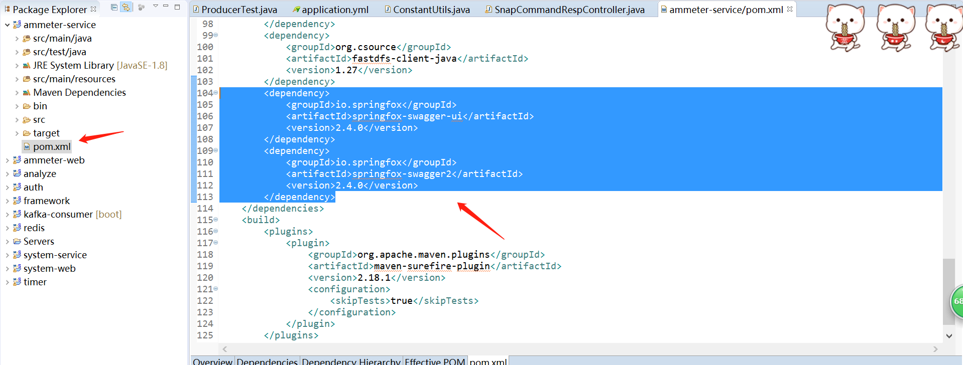

说明：会自动扫描com.rms.ammeter.controller包下的所有文件

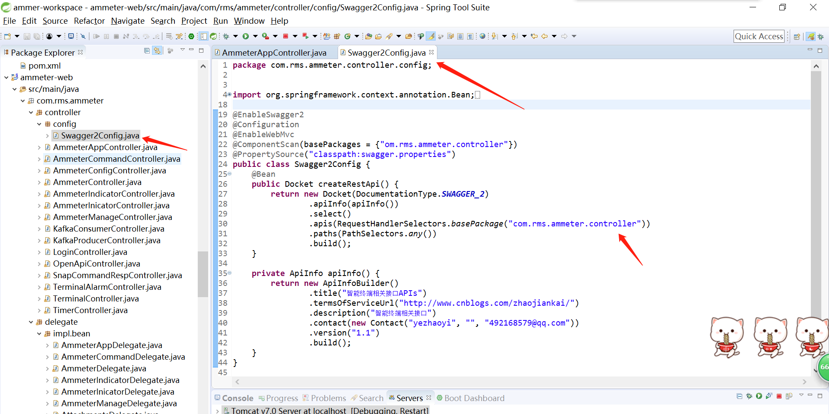

效果图如下：

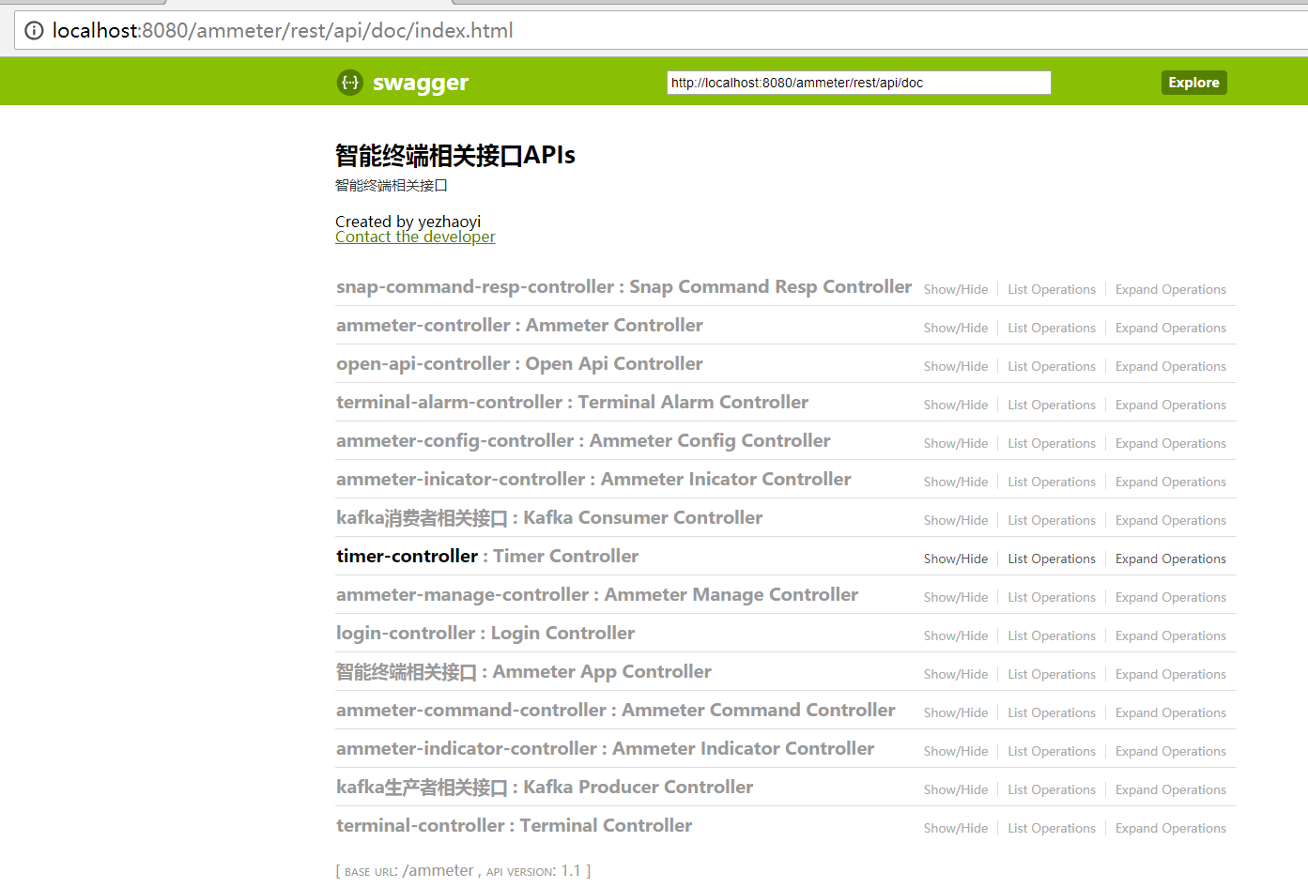

### 开发说明

#### 添加类描述

找到相关Controller, 添加如下注解，value和tags字段替换成所需要的描述。

**@Api(value="类描述",tags={"类描述"})**

代码添加如下：

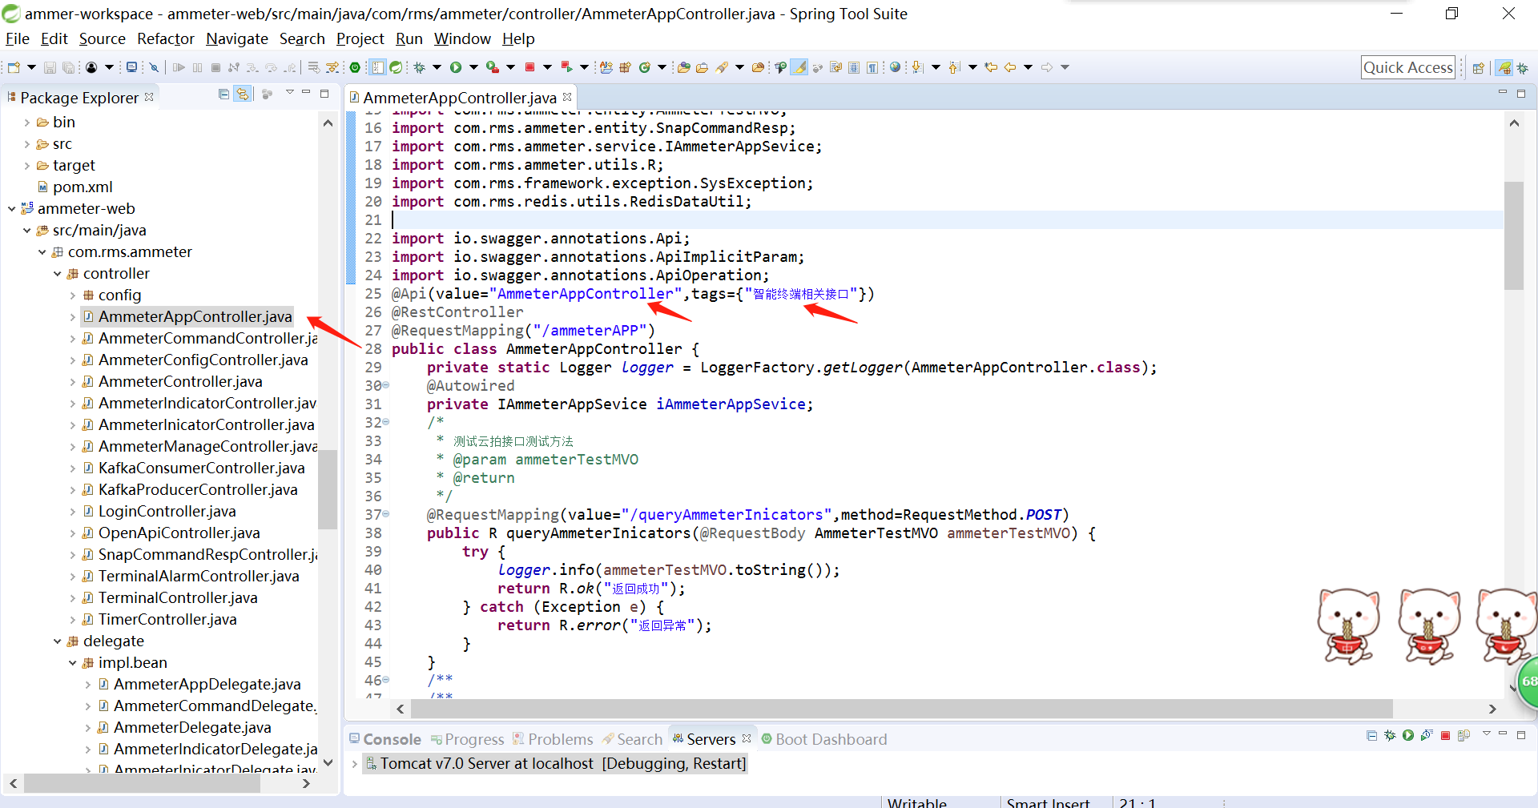

效果图如下：

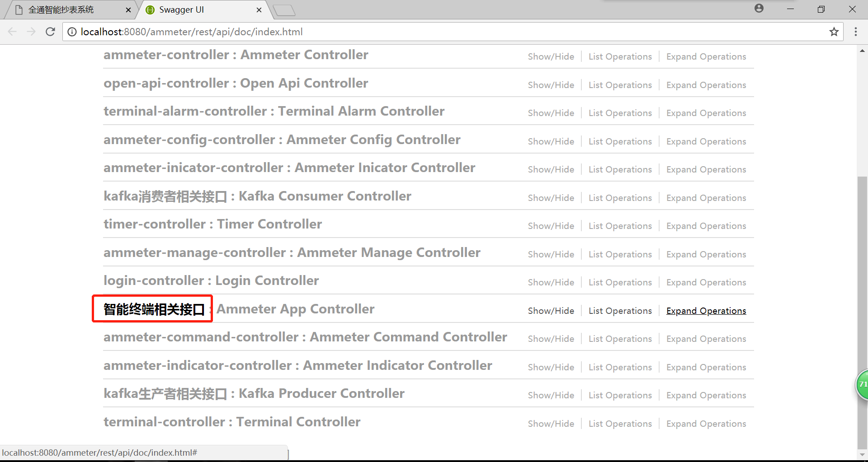

#### 添加接口描述

找到相关接口，添加如下注解，在value和notes中添加所需显示的描述。

**@ApiOperation(value="接口描述", notes="接口描述")**

代码如图：

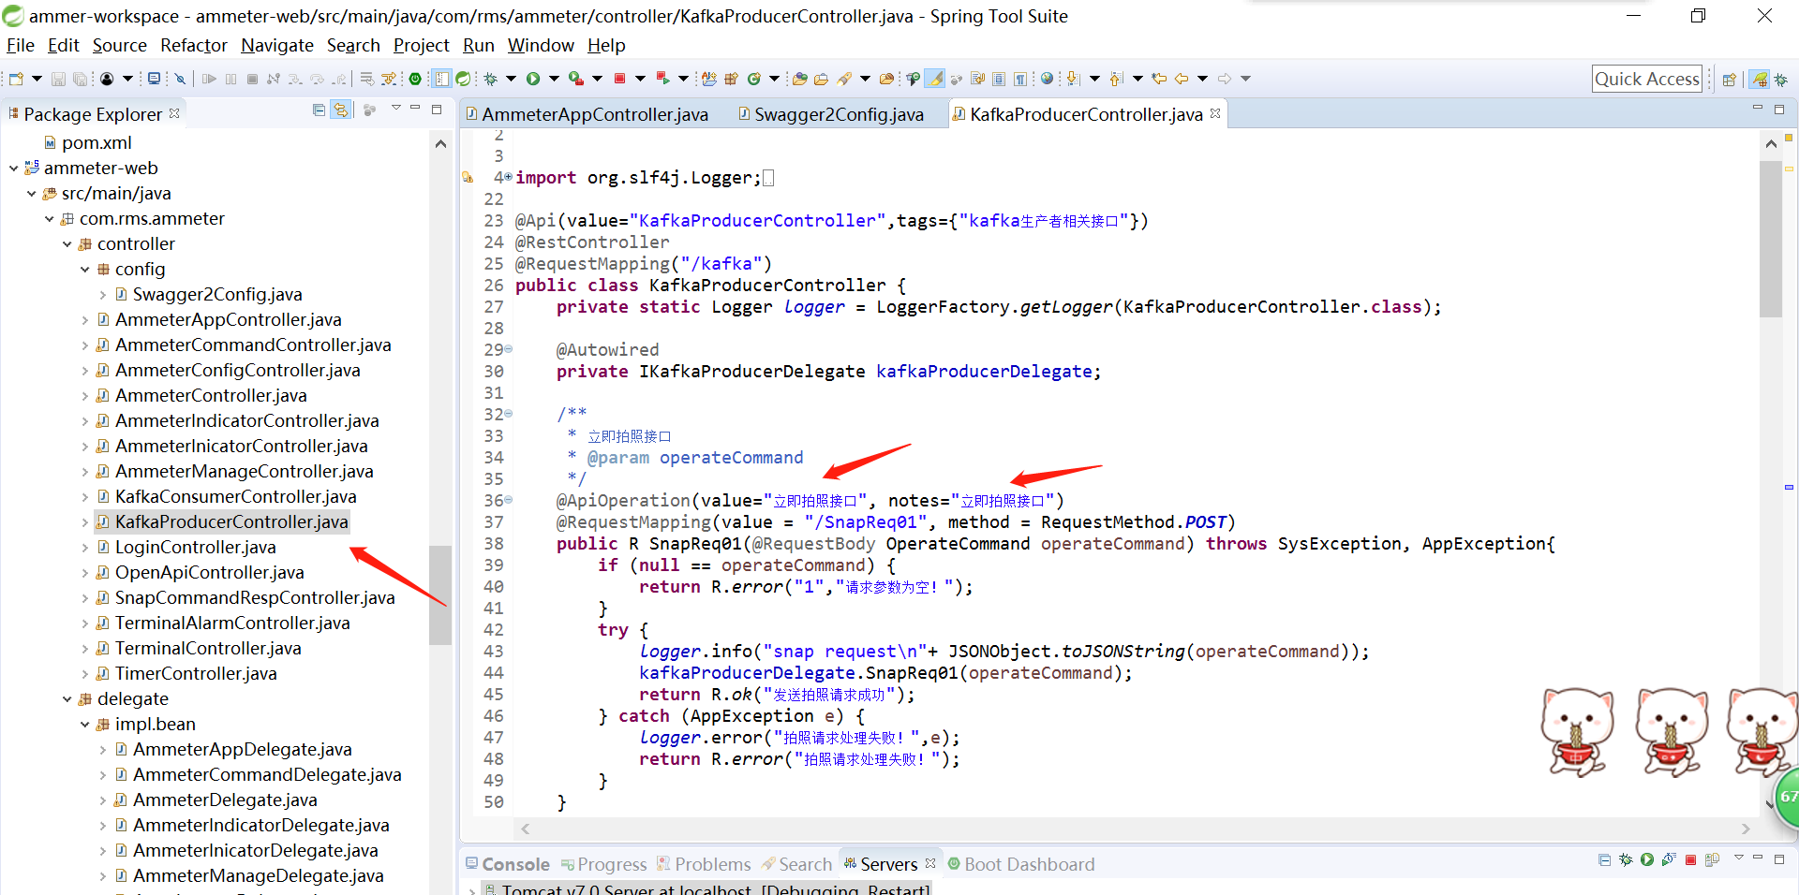

效果如图：

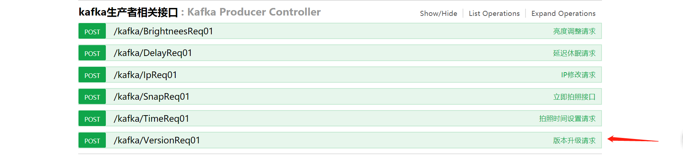

#### 添加入参字段描述

找到入参实体，添加如下注解

实体类描述：

**@ApiModel(value="实体类描述",description="实体类描述")**

字段描述：

**@ApiModelProperty(value = "字段描述")**

代码如图：

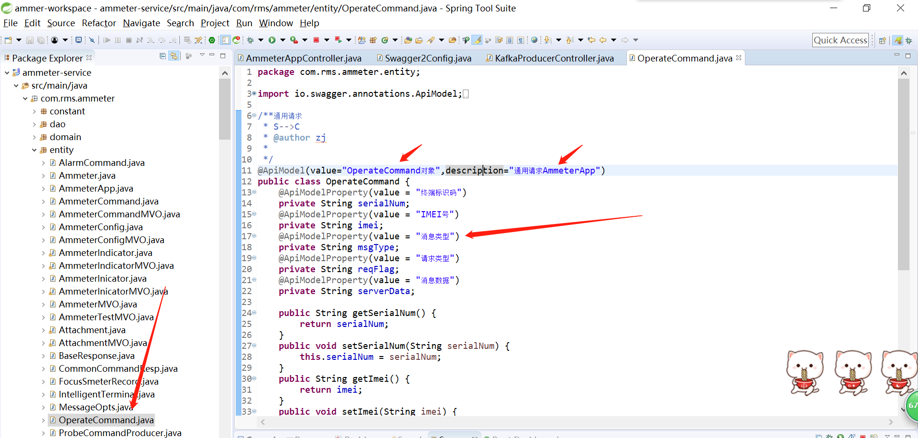

效果如下图：

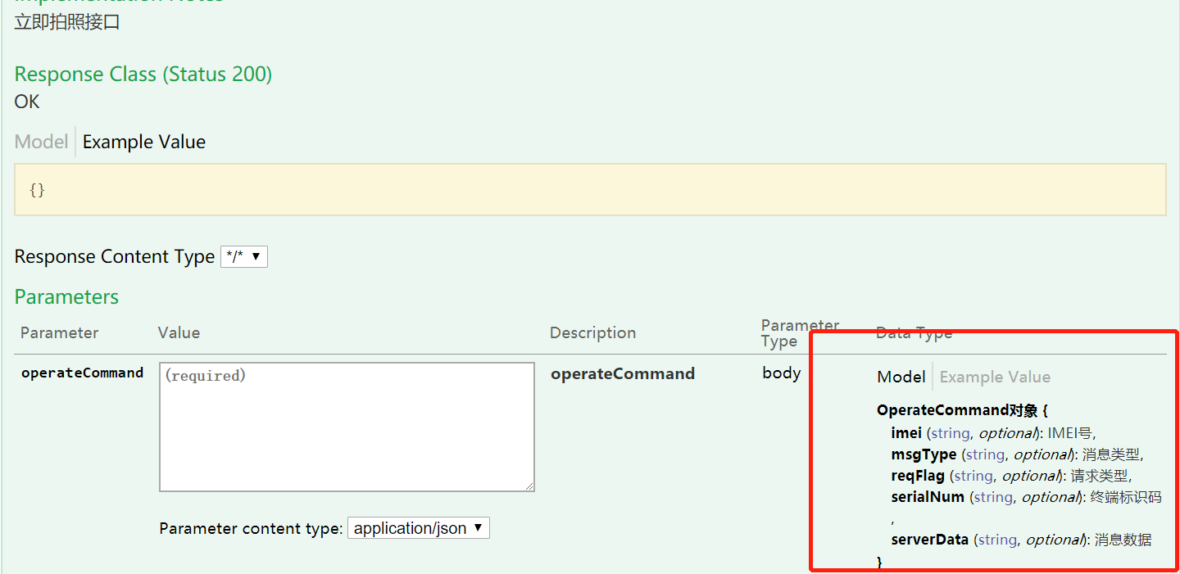

### 使用说明

#### 步骤1_登录

启动项目，登录<http://localhost:8080/ammeter/login>

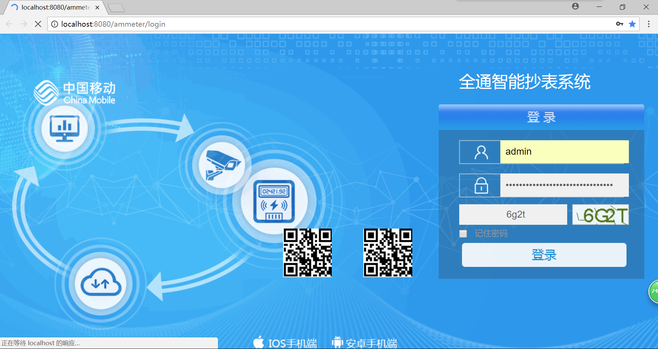

#### 步骤2_访问

访问<http://localhost:8080/ammeter/rest/api/doc/index.html>

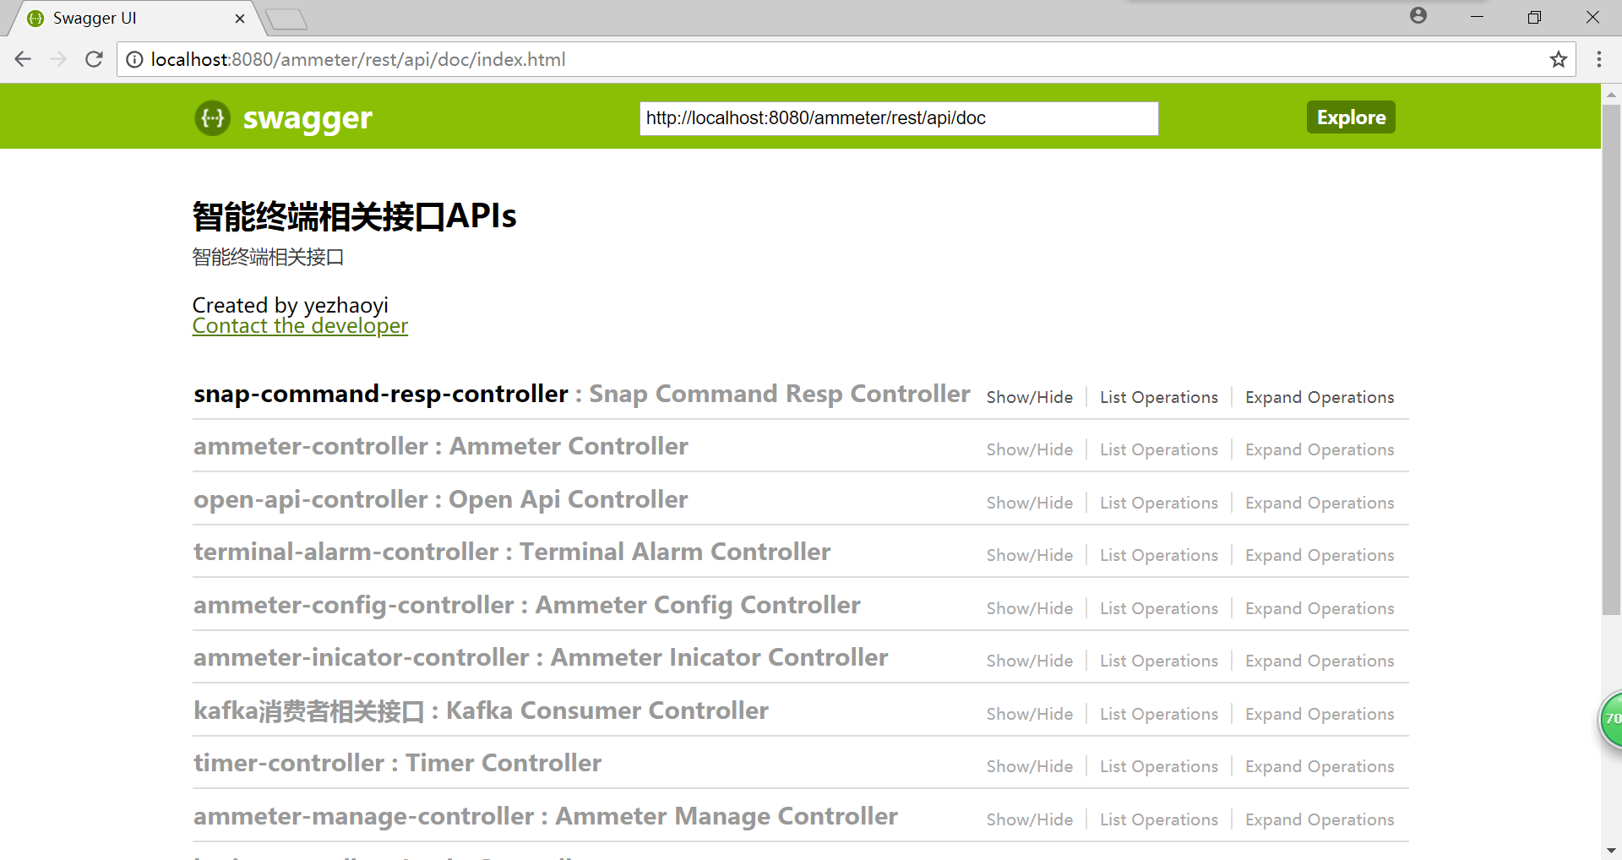

#### 步骤3_类

点击需要了解的controller

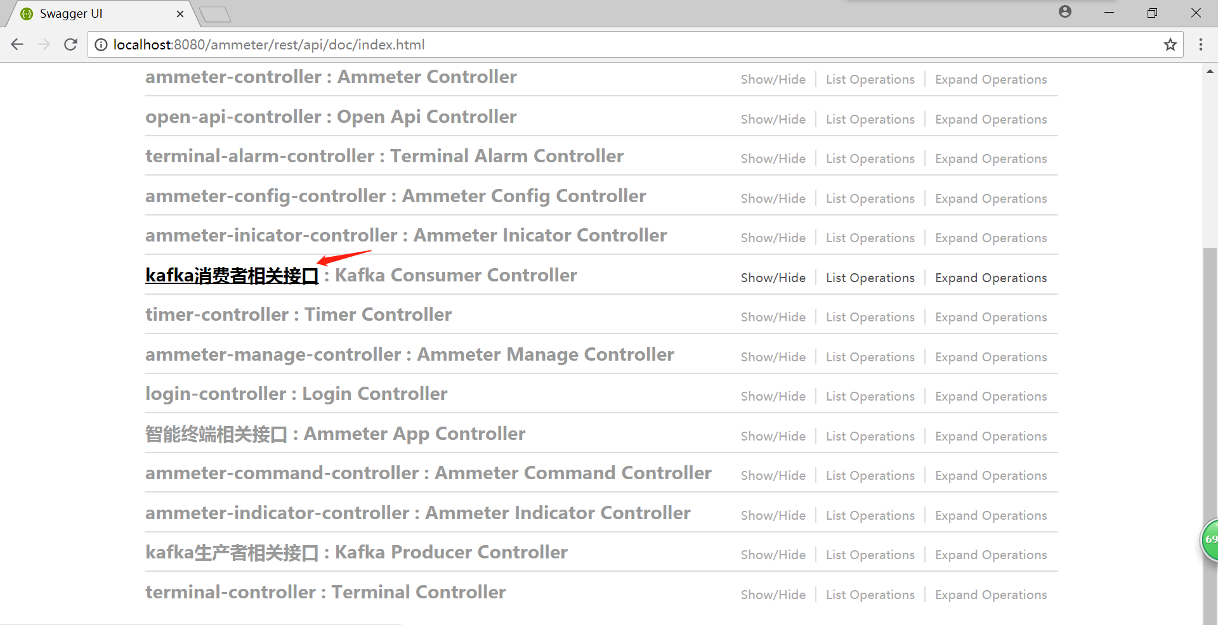

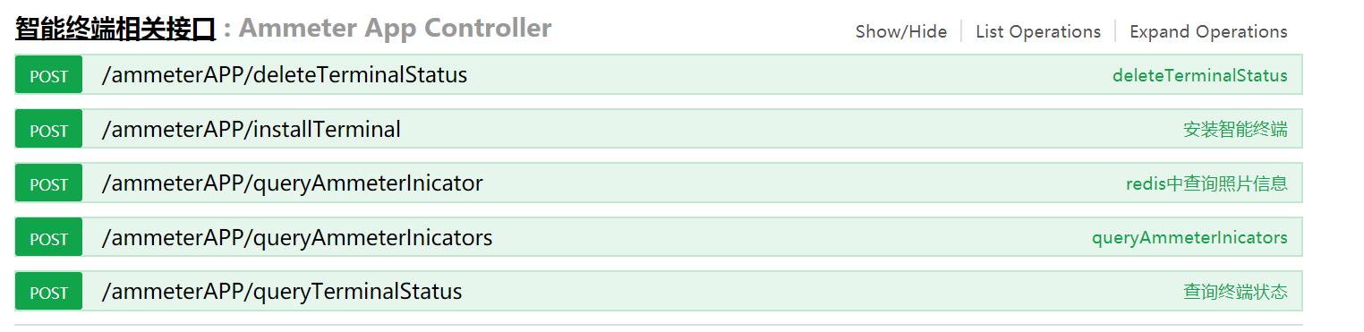

#### 步骤4_接口

点击Expand Operations，查询具体信息

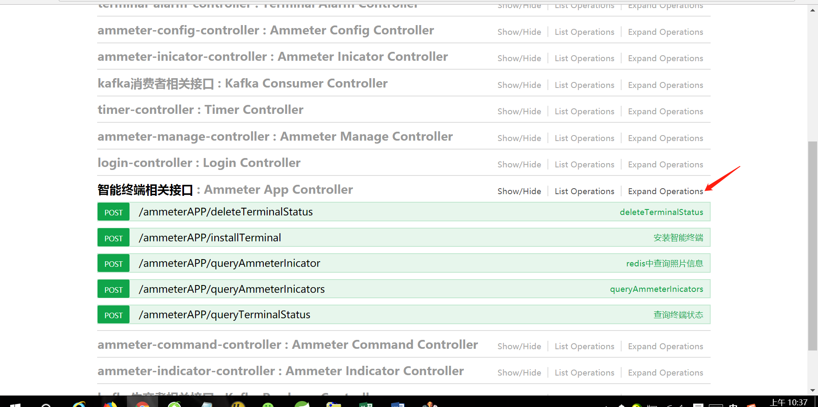

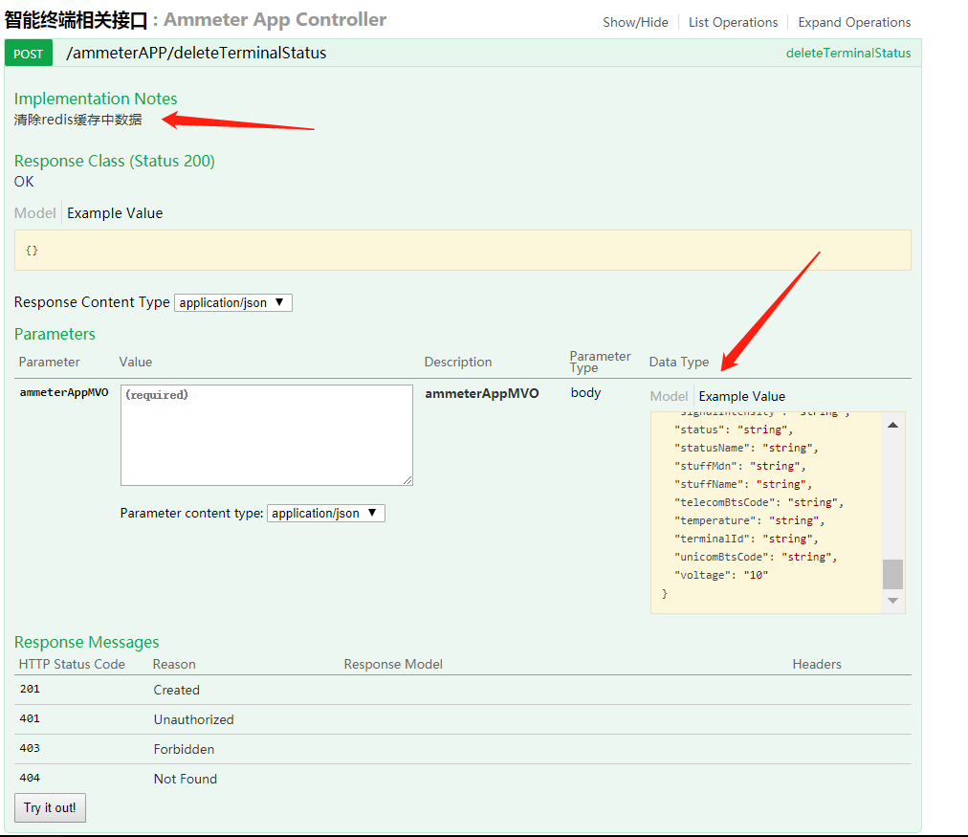

#### 步骤5_详细信息

接口访问详细信息如图

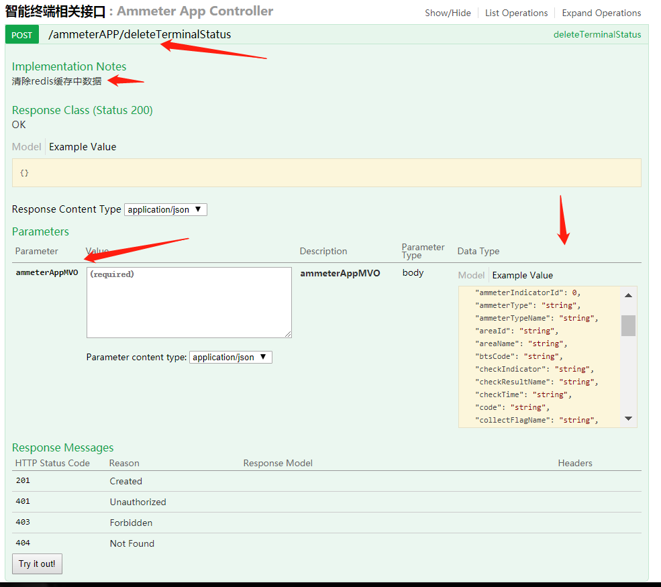

点击Example Value

左侧出现测试数据

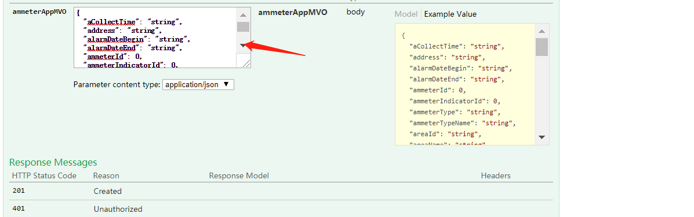

查询入参描述，点击Model

